|  |  |  |  |
| --- | --- | --- | --- |
| **COLEGIO PSICOPEDAGÓGICO EL ARTE DEL SABER** | | | |
| **ASIGNATURA: MATEMÁTICAS** | **GRADO:**  **PRIMERO** | **PERIODO: IV**  **SEMANA 31** | **FECHA:**  **SEPTIEMBRE 7 al 11** |



Objetivo: •Efectuar restas con números de dos y tres cifras desagrupando.

**ACTIVIDAD DE MATEMÁTICAS GRADO PRIMERO.**



**GUÍA DE TRABAJO VIRTUAL (Copiar en el cuaderno)**

**SUSTRACCIÓN CON DESAGRUPACIÓN**

**TERMINOS DE LA SUSTRACCIÓN**

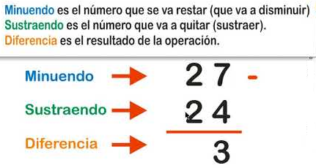

**PASOS:**

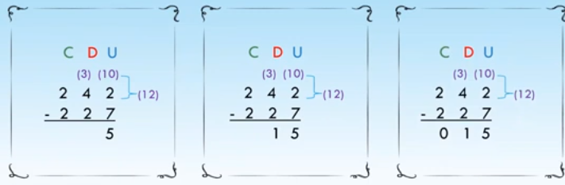

1. Se ubican las cantidades una debajo de la otra y se ubica el signo.
2. Como 2 es menor que 7, se cambió una decena por 10 unidades.
3. Se restan las decenas.
4. Se restan las centenas.

**HOMEWORK**

1. Por favor lee la guía completa antes de empezar a resolverla.

Observa el Video de YouTube para afianzar los temas a trabajar:

Videos: Sustracciones con Desagrupación.

<https://www.youtube.com/watch?v=-M172vV_tIc>

<https://www.youtube.com/watch?v=l1Rs4mtK_ms>

1. Resuelve las siguientes sustracciones en el cuaderno aplicando el proceso de desagrupación y escribo los términos de la resta.

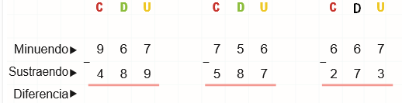

b) Encierra en un círculo las sustracciones que no están bien resueltas en tu cuaderno.

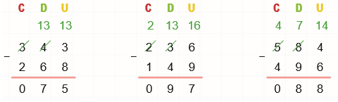

1. Resolver la página 140 del módulo. (Se realizara este punto en la vídeollamada)

Los niños que no puedan asistir a la clase virtual deben desarrollar la página 141 que equivale a una actividad práctica que se realizara.

Nota: Te invito a desarrollar tu guía con anticipación para poder revisarte en clase.

En la videollamada desarrollaremos las páginas del módulo y si ya tienes el resto copiado en tu cuaderno, quedaras eximido (a) de enviar actividad por Nota Escolar.